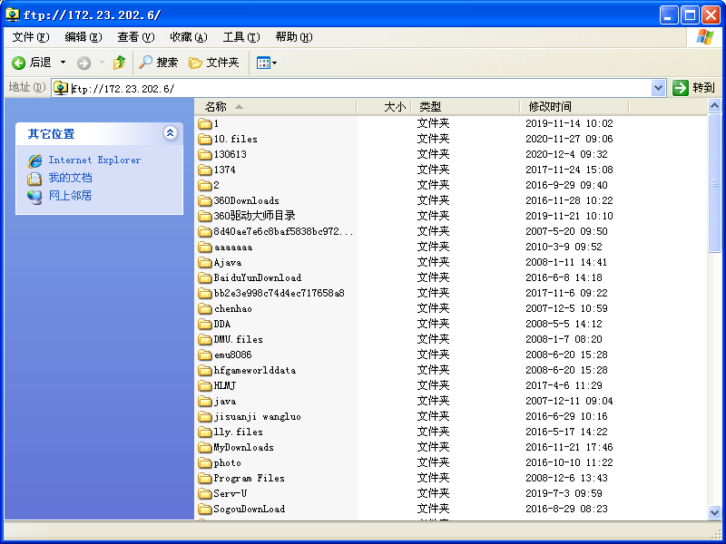

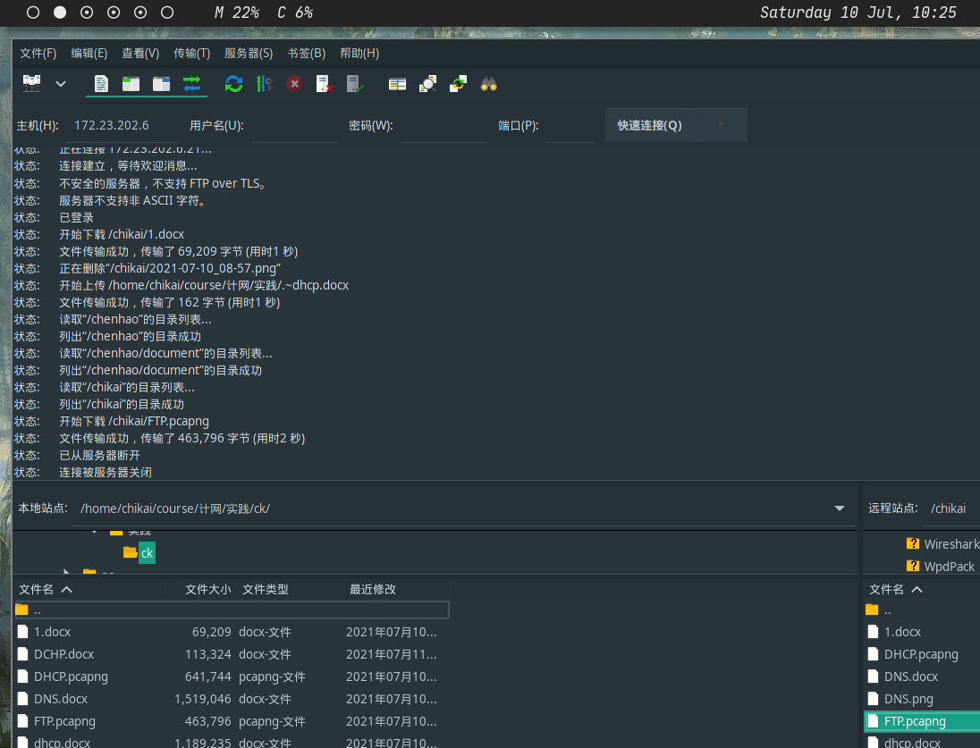

在客户机请求建立FTP 链接及进行操作时时抓取数据：

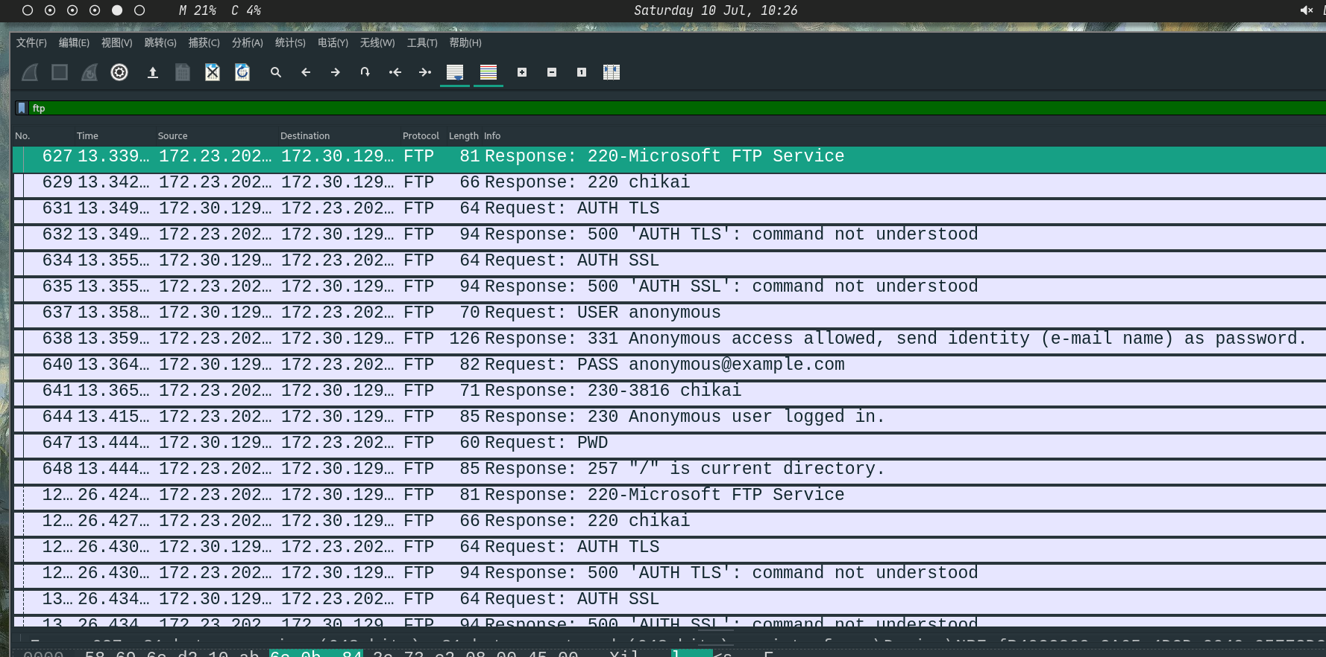

但是此时不能上传文件，怀疑是权限问题。

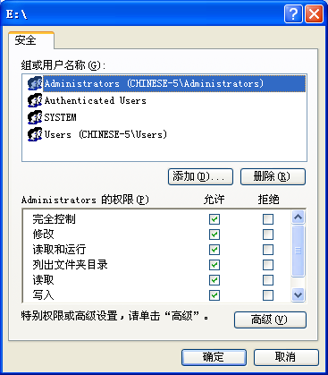

在这里设置权限后，可以正常上传下载文件

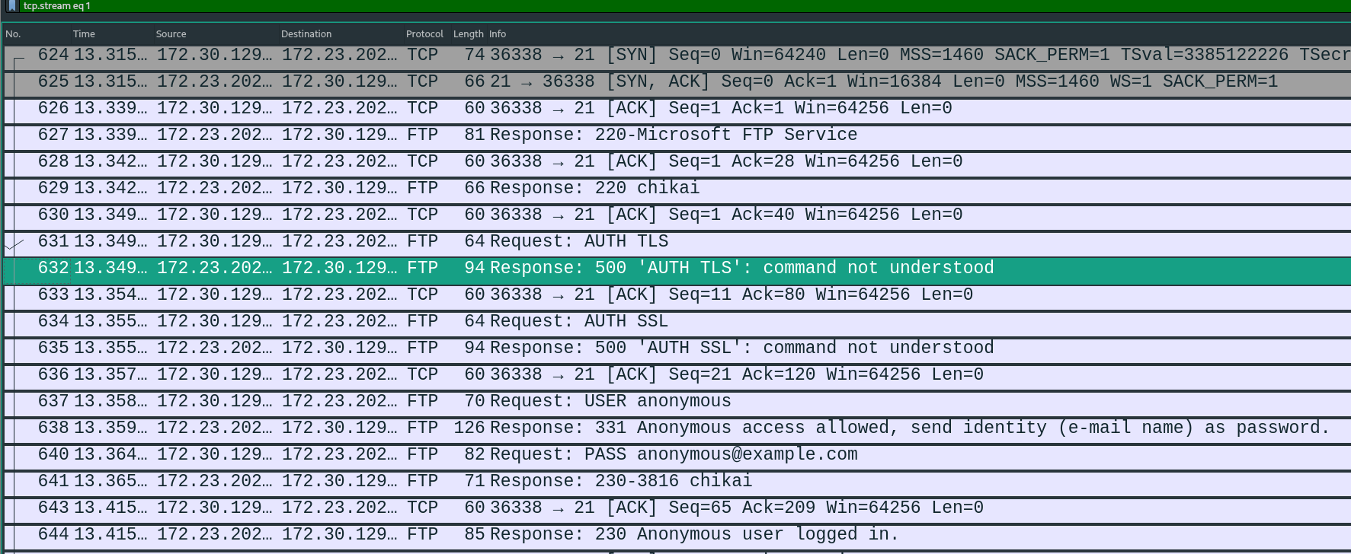

前三个包是 TCP 的三次握手，可见FTP 是基于 TCP 建立链接的

从627 以后是 FTP 的内容

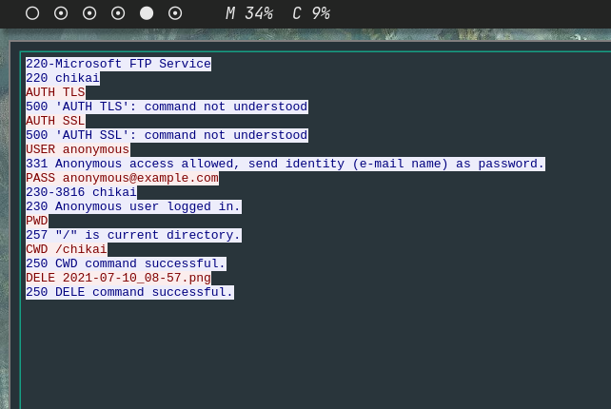

637 到 644 是用户登陆

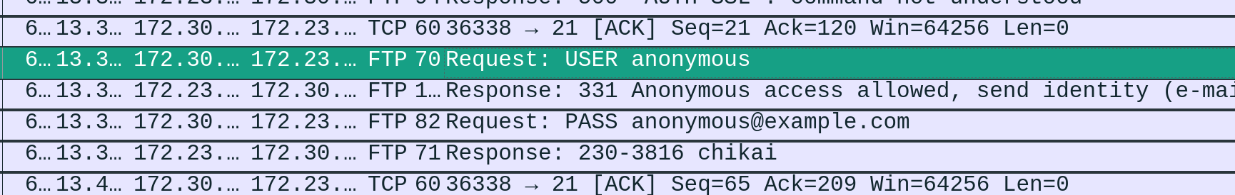

648 表明进入当前 / 目录

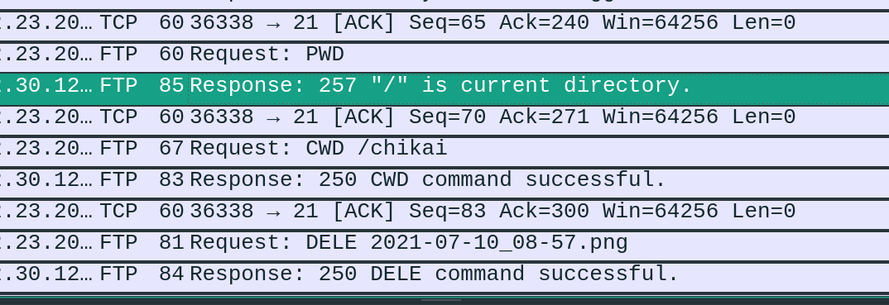

上图

2007 是移动到 /chikai 目录的请求

2008 回复2007的请求 成功执行命令

2010 删除一个文件 2021-07-10-08-57.png

2011 回复 2010 成功执行命令